zelf Kruidenboter maken

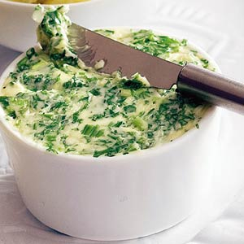

**Benodigdheden:**

* **Een kommetje**
* **Boter**
* **Kruiden naar keuze (bieslook, knoflook, rozemarijn, peterselie, basilicum, oregano)**
* **Een snufje zout en/of peper**

**Hak de kruiden klein.**

**Meng de kruiden met de boter.**

**Doe er een beetje zout en/of peper bij.**

**Proef een beetje met het puntje van je pink.**

**Lekker?**

**Smeer een toastje met kruidenboter.**

Smakelijk eten!